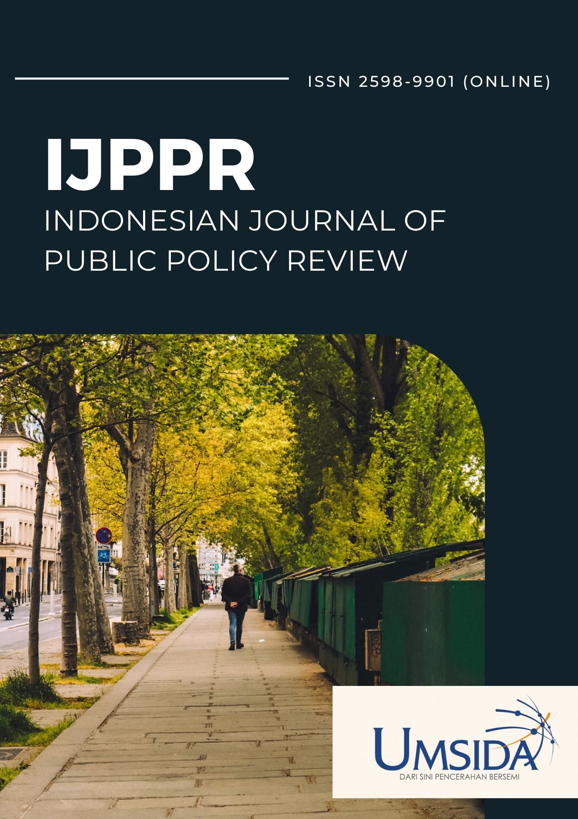

Table Of Contents
Journal Cover 1
Author[s] Statement 3
Editorial Team 4
Article information 5
Check this article update (crossmark) 5
Check this article impact 5
Cite this article 5
Title page 6
Article Title 6
Author information 6
Abstract 6
Article content 7

Originality Statement
The author[s] declare that this article is their own work and to the best of their knowledge it contains no materials previously published or written by another person, or substantial proportions of material which have been accepted for the published of any other published materials, except where due acknowledgement is made in the article. Any contribution made to the research by others, with whom author[s] have work, is explicitly acknowledged in the article.

Conflict of Interest Statement
The author[s] declare that this article was conducted in the absence of any commercial or financial relationships that could be construed as a potential conflict of interest.

Copyright Statement
Copyright © Author(s). This article is published under the Creative Commons Attribution (CC BY 4.0) licence. Anyone may reproduce, distribute, translate and create derivative works of this article (for both commercial and non-commercial purposes), subject to full attribution to the original publication and authors. The full terms of this licence may be seen at http://creativecommons.org/licences/by/4.0/legalcode

EDITORIAL TEAM

Editor in Chief

Ilmi Usrotin Choiriyah, Departement Of Administration - Universitas Muhammadiyah Sidoarjo, Indonesia

Managing Editor
Hendra Sukmana, S.A.P., M.K.P., Departement of State Administration - Universitas Muhammadiyah Sidoarjo, Indonesia

Section Editor
Sulikah Asmorowati, Departement Of Administration - Universitas Airlangga, Indonesia Hasniati, Departement Of Administration - Universitas Hasanuddin, Indonesia Noviyanti, Departement Of Administration - Universitas Negeri Surabaya, Indonesia
Bartosz Nieścior, Legal Advisor; Director of Development, PROZAP sp. z o.o., Grupa Azoty Puławy; Cardinal Stefan Wyszyński University, Warsaw

Bulekbaeva Sholpan Buxarbaevna, Teacher of the Kazakh Language and Literature Department of Navoi State Pedagogical Institute, Uzbekistan

Qurbonova Shakhnoza Ergashevna, Senior Lecturer, Samarkand Institute of Veterinary Medicine, Uzbekistan Bayu Mitra A. Kusuma, College of Humanities and Social Sciences - National Dong Hwa University, Taiwan Choliyeva Vasila Erkinovna, Navoi State Pedagogical Institute, Uzbekistan
Rafał Śpiewak, Assistant Professor, Institute of Management & Economics of Tourism Services, University of Economy in Bydgoszcz, Poland

Kuchchiyev Oxunjon Razzakavich, Faculty of Zoo Enginary, Tashkent Branch of Samarkand Institute of Veterinary Medicine, Uzbekistan

Narzullayev Umidjon Qrtiqovich, Associate Professor of the Department of Methods of Teaching History, Navoi State Pedagogical Institute, Uzbekistan

Isnaini Rodiyah, Departement Of Administration - Universitas Muhammadiyah Sidoarjo, Indonesia Maia Kapanadze, Caucasus International University, Georgia

Complete list of editorial team (link)

Complete list of indexing services for this journal (link) How to submit to this journal (link)

Article information

Check this article update (crossmark)



Check this article impact ^{(*)}








Save this article to Mendeley



^{(*)} Time for indexing process is various, depends on indexing database platform

Village Government Roles in Managing Flood Disasters in Kebonsari: Peran Pemerintah Desa dalam Mengelola Bencana Banjir di Kebonsari

Kozin, Lailulmursyidah@umsida.ac.id()
Program Studi Administrasi Publik, Universitas Muhammadiyah Sidoarjo, Indonesia, Indonesia

Lailul Mursyidah, Lailulmursyidah@umsida.ac.id()
Program Studi Administrasi Publik, Universitas Muhammadiyah Sidoarjo, Indonesia, Indonesia

⁽¹⁾ Corresponding author

Abstract

General Background: Flood disasters remain one of the most frequent and destructive natural hazards in Indonesia, particularly affecting low-lying regions with inadequate drainage systems. Specific Background: Kebonsari Village in Candi District is a recurrent flood-prone area where seasonal inundation continues to disrupt community welfare and infrastructure. Knowledge Gap: Previous studies have focused mainly on regional or national disaster responses, leaving limited understanding of the village government's role in localized flood management. Aims: This study aims to analyze the role of the Kebonsari Village Government in managing flood disasters through the theoretical framework of Ryass Rasyid, which includes the roles of regulator, dynamicator, facilitator, and catalyst. Results: The findings reveal that the regulatory and facilitative roles have been executed fairly well, though financial limitations hinder full implementation. The catalytic role through multi-stakeholder coordination with BPBD and the community has shown significant progress. Novelty: This study provides a grounded analysis of village-level governance in disaster management within a decentralized context. Implications: Strengthening financial allocation, community participation, and inter-institutional coordination can improve sustainable local disaster resilience.

Highlights:
- Village governance shapes effective local disaster response.
- Coordination and community involvement remain critical gaps.
- Strengthened local capacity builds long-term resilience.

Keywords: Village Government, Flood Management, Public Policy, Disaster Resilience, Governance

Published date: 2025-07-22

I. Pendahuluan
Banjir merupakan sebuah fenomena alam yang terjadi ketika volume air yang berlebihan melampaui kapasitas sungai, danau, atau saluran air lainnya. Banjir dapat terjadi dalam berbagai bentuk, mulai dari banjir bandang yang datang tiba-tiba dan merusak, hingga banjir rob yang perlahan naik akibat pasang surut air laut [1]. Di Indonesia, sebagai negara kepulauan dengan curah hujan tinggi dan topografi yang beragam, banjir menjadi bencana yang sering terjadi dan menimbulkan dampak yang signifikan. Menurut data Badan Nasional Penanggulangan Bencana (BNPB), banjir merupakan bencana alam yang paling sering terjadi di Indonesia. Pada tahun 2022 saja, tercatat lebih dari 2.000 kejadian banjir yang mengakibatkan ratusan korban jiwa dan kerugian ekonomi mencapai triliunan rupiah. Selain itu, banjir juga berdampak serius pada lingkungan, seperti pencemaran air, kerusakan ekosistem, dan hilangnya keanekaragaman hayati. Memahami bencana banjir, termasuk penyebab, dampak, dan upaya mitigasi yang dapat dilakukan, menjadi sangat penting bagi masyarakat dan pemerintah.[2] Dengan pengetahuan yang memadai, kita dapat mengurangi risiko dan dampak banjir, serta membangun ketahanan terhadap bencana ini.
Indonesia terletak di wilayah rawan terhadap berbagai kejadian bahaya alam, yaitu bencana geologi seperti gempa, gunung api, longsor, tsunami dan hidro meteorologi seperti banjir, kekeringan, pasang surut, gelombang besar dan sebagainya (BNPB, 2014). Dalam Undang- undang Nomor 24 Nomor 24 Tentang Penanggulangan Bencana bahwa bencana adalah peristiwa atau rangkaian peristiwa berpotensi mengganggu dan mengancam kehidupan masyrakat orang banyak yang diakibatkan oleh faktor alam serta faktor non alam dan sehingga menyebabkan munculnya korban jiwa, lingkungan rusak, dampak psikologis, kerugian dan kerusakan harta benda. Bencana banjir merupakan salah satu bencana alam yang selalu terjadi di berbagai Wilayah Negara Kesatuan Republik Indonesia. Setiap musim hujan bencana banjir selalu terjadi. Berdasarkan nilai kerusakan dan kerugian ditimbulkan dari bencana banjir terlihat masyarakat cukup resah dengan dampak yang diterima dari bencana ini. Intensitas curah hujan yang berlebih dan permukaan tanah yang lebih rendah dibandingkan tinggi muka air laut menjadi salah satu alam mempengaruhi terjadinya bencana banjir.[3] Penyelarasan program perencanaan pusat, provinsi dan kabupaten/kota dalam penanggulangan bencana diperoleh melalui 7 (tujuh) Kegiatan Penanggulangan Bencana yaitu (1) Penguatan Kebijakan dan Kelembagaan; (2) Pengkajian Risiko dan Perencanaan Terpadu; (3) Pengembangan Sistem Informasi, Diklat dan Logistik; (4) Penanganan Tematik Kawasan Rawan Bencana; (5) Peningkatan Efektivitas Pencegahan dan Mitigasi Bencana; (6) Penguatan Kesiapsiagaan Dan Penanganan Darurat Bencana; dan (7) Pengembangan Sistem Pemulihan Bencana.
Menurut data Badan Nasional Penanggulangan Bencana (BNPB), banjir merupakan bencana alam yang paling sering terjadi di Indonesia. Pada tahun 2022 saja, tercatat lebih dari 2.000 kejadian banjir yang mengakibatkan ratusan korban jiwa dan kerugian ekonomi mencapai triliunan rupiah. Selain itu, banjir juga berdampak serius pada lingkungan, seperti pencemaran air, kerusakan ekosistem, dan hilangnya keanekaragaman hayati. Banjir adalah sebuah fenomena alam yang terjadi ketika volume air yang berlebihan melampaui kapasitas sungai, danau, atau saluran air lainnya. Banjir dapat terjadi dalam berbagai bentuk, mulai dari banjir bandang yang datang tiba-tiba dan merusak, hingga banjir rob yang perlahan naik akibat pasang surut air laut. Di Indonesia, sebagai negara kepulauan dengan curah hujan tinggi dan topografi yang beragam, banjir menjadi bencana yang sering terjadi dan menimbulkan dampak yang signifikan. Berdasarkan undang-undang Nomor 24 Tahun 2007 tentang Penanggulangan Bencana, “Pemerintah dan pemerintah daerah menjadi penanggung jawab dalam penyeleggaraan penanggulangan bencana”.Undang-Undang Republik Indonesia Nomor 24 Tahun 2007 Pasal 5 tentang Penanggulangan Bencana menetapkan peran penting pemerintah pusat dan pemerintah daerah sebagai penanggung jawab utama dalam penyelenggaraan penanggulangan bencana. Artinya, pemerintah diharapkan berperan aktif dalam mengelola seluruh aspek penanggulangan bencana, mulai dari pencegahan, mitigasi, kesiapsiagaan, tanggap darurat, hingga rehabilitasi dan rekonstruksi pascabencana. Pandangan ini sangat relevan mengingat kondisi geografis Indonesia yang rentan terhadap berbagai jenis bencana alam, seperti gempa bumi, letusan gunung berapi, banjir, dan tsunami. Dengan adanya regulasi yang mengikat ini, pemerintah memiliki kewajiban untuk memastikan keselamatan dan kesejahteraan masyarakatnya melalui upaya-upaya mitigasi dan penanggulangan yang komprehensif dan tepat sasaran.
Keputusan Menteri Perencanaan Pembangunan Nasional/ Kepala Badan Perencanaan Pembangunan Nasional Nomor Kep.105/M.PPN/HK/08/2021 Tentang Pembentukan Tim Koordinasi Strategis Pengelolaan Banjir Nasional, bahwa kejadian bencana alam banjir telah mengakibatkan kerugian yang besar terhadap kesehatan, ekonomi, sosial, ekosistem, sumber daya lingkungan, dan menghambat pertumbuhan perekonomian setiap daerah di Indonesia; b. Bahwa dengan perkembangan penduduk, perubahan tutupan lahan, tutupan hutan di hulu yang menjadi daerah tangkapan air, dan perubahan iklim akan menyebabkan potensi bencana banjir yang semakin tinggi yang mengancam keselamatan masyarakat; c. Bahwa dalam rangka penyusunan upaya pencegahan, kesiapsiagaan, rehabilitasi, dan rekonstruksi bencana banjir yang terjadi di kawasan rawan bencana banjir, perlu dilaksanakan koordinasi strategis perencanaan infrastruktur ketahanan bencana, penataan ruang, rehabilitasi hutan dan lahan, sistem informasi hidrologi, kesiapsiagaan bencana, penanggulangan dampak sosial ekonomi; d. Bahwa dalam pelaksanaan pengelolaan banjir saat ini masih bersifat sektoral sehingga dibutuhkan suatu sistem koordinasi pengelolaan banjir nasional. [4]
Hal serupa terkait bencana banjir juga sering terjadi di Kawasan Kabupaten Sidoarjo, Banjir menggenang di angkah Kota Sidoarjo, termasuk di Kecamatan Candi, Buduran, Tanggulangin, dan sejumlah wilayah lain di Kota Delta. Puluhan rumah terendam banjir setelah hujan deras yang terjadi dari sore hingga dinihari. Hal ini sudah menjadi langganan setiap musim hujan tiba, sejumlah warga menduga, banjir terjadi akibat drainase di sana yang kurang baik. Ditambah kondisi air di sungai juga penuh, banjir pun meluber ke perkampungan. Banjir juga menggenangi sejumlah wilayah lain di Sidoarjo. Data yang masuk ke BPBD Sidoarjo, setidaknya ada 11 desa yang kebanjiran. Paling parah terjadi di Kecamatan Candi. Ada sekira 6 desa terendam di sana. Termasuk Desa Kedung peluk, Sugihwaras, Ngampelsari, Sumorame, Kalipecabean dan Desa Kebonsari. Terkait peristiwa ini, BPBD Sidoarjo terus berkoordinasi dengan Dinas Pekerjaan Umum Bina Marga dan Sumber Daya Air (PUBSDA) untuk menyiagakan rumah-rumah pompa. Selain itu, pihaknya juga menyebut bahwa Pemkab Sidoarjo terus berusaha melakukan pembersihan sungai dan saluran air. Serta berharap masyarakat juga memiliki kesadaran untuk menjaga kebersihan lingkungan masing-masing.
Desa Kebonsari merupakan daerah yang sering terkena bencana banjir. Frekuensi banjir terjadi ketika curah hujan tinggi dan banjir kiriman serta pasang surut air laut. Ketinggian air ketika banjir berbeda-beda setiap lokasi. Ketinggian air berkisar 40- 50 cm dan banjir di Desa Kebonsari bisa berlangsung beberapa jam bahkan beberapa hari. Lokasi titik rawan banjir di Desa Kebonsari terletak di Rt.02, Rw.02, Rt.12, Rw 01, Rw 03 Kondisi banjir ini biasanya terjadi di bulan Desember- Januari, Namun di tahun 2024 ini banjir sudah mulai awal desember. Kondisi ini sering diperparah karena terjadi pendangkalan sungai dan tersumbatnya saluran air di wilayah lingkungan yang terdampak banjir, pemerintah desa setempat juga sudah berperan secara langsung mempersiapkan dana terkait penanggulangan banjir sesuai dengan titik rawan banjir.
Perbandingan atau perkembangan kondisi banjir dari tahun ke tahun memang mempunyai perbedaan, hal ini erat kaitannya dengan perubahan iklim yang ditandai dengan kenaikan muka air laut, kenaikan angkah udara, perubahan durasi dan intensitas hujan, perubahan arah angin dan perubahan kelembaban udara [5]. Di tahun – tahun sebelumnya tiga desa di Kecamatan Tanggulangin yang menjadi langganan banjir Desa Banjarpanji, Desa Kedungbanteng, dan Desa Banjarasri. Ditahun ini 2024 banjir terparah di Tanggulangin dan Candi ini, kecamatan lain normal, namun tetap tergenang banjir. Terkait peristiwa ini BPBD Sidoarjo terus berkoordinasi dengan Dinas Pekerjaan Umum Bina Marga dan Sumber Daya Air (PUBSDA) untuk menyiagakan rumah-rumah pompa. Kesiagaan dari desa Kebonsari terkait banjir juga terus disiagakan karena curah hujan masih tinggi. Upaya lain sperti pengerukan sungai dan juga perbaikan saluran irigasi terus dilakukan oleh pemerintah desa, Berikut kami sajikan data alokasi dana Program dan Anggaran Penanggulangan Banjir Pemerintah Desa Kebonsari Kecamatan Candi Kabupaten Sidoarjo:

Tabel 1. Alokasi Program Anggaran Penanggulangan Banjir Desa Kebonsari Kecamatan Candi

No | Program | TH | Anggaran Penanggulangan Banjir
No | Program | TH | Anggaran | Anggaran Dana dilapangan | Dana yang harus Ditambahkan
1 | Peninggian jalan aspal Jl. Nakula = PxL = 50 x 4 | 2023 | Rp.51.400.000,- | Rp.105.000.000 | Rp. 53.600.000,-
2 | Perbaikan Paving dan peninggian jalan RT 12 RW 01 = 3 x 166 M | 2023 | Rp.93.950.250,- | Rp.113.942.250. | Rp.19.992.000,-
3 | Normalisasi pengerukan saluran air RW 03 | 2024 | Rp.10.000.000,- | Rp.18.500.000.- | Rp. 8.500.000,-
4 | Normalisasi pengerukan saluran air RW 02 | 2024 | Rp. 2.000.000,- | Rp. 3.500.000.- | Rp. 1.500.000,-
5 | Pembangunan saluran Irigasi Tersier | 2024 | Rp.150.000.000,- | Rp.280.000.000.- | Rp. 130.000.000,-
6 | Pembersihan saluran sawah | 2024 | Rp. 15.000.000,- | Rp. 25.000.000,- | Rp. 10.000.000,-
7 | Pembangunan saluran air sebelah barat Sunrise | 2024 | Rp. 25.000.000,- | Rp.28.000.000.- | Rp. 3.000.000,-
Jumlah Anggaran Dana |  |  | Rp. 347.3250.250 | Rp. 573.942.250 | Rp. 226.592.000,-
Sumber : Pemerintah Desa Kebonsari (2024)

Melihat dari tabel 1 sebagai peran serta pemerintah sudah sesuai dengan rencana dan kebutuhan penanggulangan banjir, hal ini bisa dilihat dari alokasi program dan anggaran penanggulangan banjir di Desa Kebonsari, Bila dilihat dari anggaran dana yang sudah dianggarkan dengan nominal sebesar Rp. 347.3250.250, namun jika dilihat dari pembiayaan dana dilapangan ternyata sebesar Rp. 573.942.250 hal ini tentunya menjadi perhatian khusus Pemerintah Desa agar penanganan program banjir mampu diselesaikan dengan baik serta tepat waktu. Pemerintah harus menpunyai kemampuan yang cukup besar untuk mengontrol setiap bencana yang terjadi. Kemampuan itu meliputi perencanaan dan persiapan respons bencana, bantuan koordinasi, kebijakan rekontruksi dan mengatasi masalah populasi. Pemerintah dengan sebuah pengembangan program manajemen bencana dapat melakukan koordinasi yang baik. Berdasarkan pada hukum kemanusiaan internasional, pemerintah nasional merupakan pihak utama yang harus merespon bencana alam.
Dari hasil observasi diatas sejalan dengan hasil penelitian terdahulu Pertama telah dilakukan oleh, dengan judul “Peran Pemerintah Dalam Pengembangan Regulasi dan Budaya Sadar Bencana di Masyarakat Perkotan: Studi kasus di Kota Makassar” dengan hasil penelitian Temuan utama studi ini menunjukkan bahwa Kota Makassar mengalami variasi dalam jenis dan frekuensi bencana antara 2019 hingga 2023, dengan peningkatan dalam kejadian banjir, kekeringan, dan cuaca ekstrem [6]. Data ini mencerminkan dampak perubahan iklim dan perlunya penyesuaian dalam strategi mitigasi bencana. Regulasi pemerintah mencakup kebijakan mitigasi seperti rencana tanggap darurat, peta risiko, dan perbaikan infrastruktur, serta sistem peringatan dini dan edukasi masyarakat. Integrasi antara regulasi pemerintah dan keterlibatan masyarakat penting untuk mengurangi dampak bencana dan meningkatkan ketahanan Kota Makassar. Peran pemerintah dalam pengembangan regulasi dan budaya sadar bencana di masyarakat perkotaan adalah kunci untuk menciptakan lingkungan yang lebih aman dan tangguh terhadap bencana melalui perumusan kebijakan yang efektif, implementasi infrastruktur mitigasi, dan peningkatan kesadaran serta keterlibatan masyarakat. Selanjutnya dengan penelitian Kedua dilakukan oleh dengan judul “Peran Pemerintah Daerah Dalam Pengurangan Risiko Bencana Melalui Peningkatan Ketahanan Bencana Daerah Di Kabupaten Tanah Bumbu” dengan hasil penelitian Analisis data yang digunakan dalam penelitian ini adalah Menghitung presentase ketercapaian angkah berdasarkan Petunjuk Teknis Alat Penilaian Indeks Ketahanan Daerah, Analisis deskriptif angka penghambat dalam peningkatan Indeks Ketahanan Bencana Daerah (71 Indikator) kepada stakeholder melalui wawancara, Membuat matrik skala prioritas untuk menentukan rekomendasi. Penentuan matrik skala prioritas berdasarkan Standar Pelayanan Minimal dan pemeringkatan stakeholder terkait [7]. Hasil penelitian tentang peran dan angka penghambat Pemerintah Kabupaten Tanah Bumbu dalam meningkatkan Indeks Ketahanan Daerah yaitu Indikator terlaksana pada prioritas Penguatan Kebijakan dan Kelembagaan sebesar 60,00%. Indikator terlaksana pada prioritas Kajian Risiko dan Perencanaan Terpadu sebesar 75,00%. Indikator terlaksana pada prioritas Pengembangan Sistem Informasi, Pelatihan dan Logistik sebesar 69,23%. Indikator terlaksana pada prioritas Penanganan Tematik Daerah Rawan Bencana sebesar 80,00%. Indikator terlaksana pada prioritas Peningkatan Efektivitas Pencegahan dan Mitigasi Bencana sebesar 70,00%. Indikator terlaksana pada prioritas Penguatan Kesiapsiagaan dan Penanggulangan Bencana sebesar 55,00%. Indikator terlaksana pada prioritas Pengembangan Sistem Pemulihan Bencana sebesar 75,00%.
Ketiga, pada penelitian yang dilakukan oleh Abdur Rahim dkk yang berjudul “Peran Pemerintah Daerah dalam Penaggulangan Bencana Banjir Menurut Peraturan Daerah Kabupaten Indramayu No. 3 Tahun 2016”. Menurut WHO (World Health Organization), Bencana merupakan setiap kejadian yang menyebabkan kerusakan, gangguan ekologis, hilangnya nyawa manusia, atau memburuknya derajat kesehatan atau pelayanan kesehatan pada skala tertentu yang memerlukan respon dari luar masyarakat atau wilayah yang terkena dampak. Yang mana bencana juga dikelompokkan menjadi tiga jenis yaitu; Bencana alam seperti gempa bumi, tsunami, gunung api, badai dan kekeringan, Bencana sosial karena ulah manusia seperti konflik, perang, serangan teroris, kegagalan teknologi dan hama pe-nyakit, Bencana campuran alam dan manusia yaitu banjir, kebakaran hutan dan kekurangan pangan. Sedangkan Banjir merupakan peristiwa dimana daratan yang biasanya kering bukan daerah rawa menjadi tergenang oleh air, hal ini disebabkan oleh curah hujan yang tinggi dan kondisi topografi wilayah berupa dataran rendah hingga cekung. Selain itu terjadinya banjir juga dapat disebabkan oleh limpasan air permukaan yang meluap dan volumenya melebihi kapasitas pengaliran sistem drainase atau sistem aliran sungai. Terjadinya bencana banjir juga disebabkan oleh rendahnya kemampuan infiltrasi tanah, sehingga menyebabkan tanah tidak mampu lagi menyerap air. Banjir dapat terjadi akibat naiknya permukaan air lantaran curah hujan yang diatas normal, perubahan suhu, tanggul bendungan yang jebol. Adapun banjir terbagi menjadi 3 kategori Banjir genangan, Banjir bandang, Banjir rob, akibat naiknya permukaan air laut [8].
Melihat dari ketiga penelitian terdahulu, terdapat keterkaitan dengan masalah dari penelitian ini dengan hasil penelitian terdahulu yang ditemukan pada observasi awal, masalah yang berkaitan yaitu terkait Peranan Pemerintah Desa dalam Penanggulangan banjir di Desa Kebonsari Kecamatan Candi Kabupaten Sidoarjo. Berdasarkan observasi lapangan terdapat beberapa masalah terkait penanganan banjir tersebut diantaranya : Pertama, Program pembangunan penanggulangan banjir belum tuntas sepenuhnya, Kedua, dana yang dianggarkan membengkak saat pembangunan dilapangan dilakukan, dan yang Ketiga pengkoordiniran dana belum maksimal untuk menutupi kekurangan dana pananggulangan banjir padahal banjir sudah melanda Sebagian RT dan RW, Kondisi ini diperparah dengan saluran air yang sempit, karena terjadi sedimentasi dan tersumbat sampah sehingga meskipun tidak ada banjir kiriman terkadang ketika curah hujan tinggi terjadi genangan di beberapa lokasi di Desa Kebonsari. Kemudian kenyataan bahwa banyak saluran yang sempit dikarenakan diatasnya telah dibangun rumah serta sangat sedikit tanah yang dapat dijadikan resapan air, karena telah tertutup oleh bangunan dan jalan ikut memperparah keadaan di Desa Kebonsari [9].
Selanjutnya untuk mengetahui bagaimana Peran Pemerintah Desa Dalam Penanggulangan Banjir Di Desa Kebonsari Kecamatan Candi Kabupaten Sidoarjo penulis menggunakan teori peran Ryass Rasyid dalam Labolo (2010), peran pemerintah desa dalam pemberdaaan masyarakat terbagi menjadi 4 peran antara lain: Pertama, Peran pemerintah sebagai regulator, yaitu menyiapkan arah untuk menyeimbangkan penyelenggaraan pembangunan melalui penenerbitan peraturan-peraturan. Kedua, Peran pemerintah desa sebagai dinamisator, yaitu menggerakan partisipasi masyarakat dalam mencapai tujuan proses penanggulangan banjir. Pemerintah desa harus memiliki kemampuan dalam memberikan bimbingan serta mampu mengajak masyarakat agar terciptanya kepedulian masyarakat untuk berpartisiasi aktif dalam setiap kegiatan Desa dalam penanggulangan banjir. Ketiga, Peran pemerintah desa sebagai fasilitator, yaitu menciptakan kondisi yang kondusif untuk pelaksanaan penanggulangan banjir yang bergerak dibidang pendampingan melalui pelatihan, dan peningkatan keterampilan serta dibidang pendanaan atau permodalan [10]. Keempat, Peran pemerintah desa sebagai katalisator, yaitu pemerintah berada diposisi sebagai agen yang mempercepat pengembangan potensi daerah dan kemudian bisa menjadi modal sosial untuk membangun partisipasi dalam penanggulangan banjir. Oleh karena itu, maka tujuan penelitian ini untuk menganalisis “Peran Pemerintah Desa dalam Penanggulangan Banjir Di Desa Kebonsari Kecamatan Candi Kabupaten Sidoarjo”
II. Metode
Penelitian ini menggunakan jenis penelitian kualitatif dengan pendekatan deskriptif. Penelitian kualitatif adalah penelitian yang bermaksud untuk memahami fenomena tentang apa yang dialami oleh subjek penelitian yang misalnya perilaku, persepsi, motivasi, tindakan, dll, secara holistik, dan dengan cara deskripsi dalam bentuk kata-kata dan bahasa pada suatu konteks khusus yang alamiah dan dengan memanfaatkan berbagai metode ilmiah [11] Peran Masyarakat dalam Penanggulangan Bencana Banjir di Desa Kebonsari Kecamatan Candi Kabupaten Sidoarjo. Metode pengumpulan data pada penelitian ini menggunakan observasi, wawancara dan dokumentasi. Beberapa Informan yang diperoleh melalui observasi dilapangan dalam penelitian diantaranya Kepala Desa, Lembaga BPD dan LPMD dan Ketua RT dan RW Desa Kebonsari Kecamatan Candi Kabupaten Sidoarjo.
Teknik analisis data dalam penelitian ini terdapat empat cara analisis data kualitatif, yaitu pengumpulan data, reduksi data, penyajian data dan penarikan kesimpulan [12] Teknik analisis data dipergunakan untuk menganalisis data melalui 4 tahapan (1) Pengumpulan Data, adalah proses atau kegiatan yang dilakukan peneliti berdasarkan cakupan penelitian. (2) Reduksi Data merupakan proses pemilahan, pemfokusan, pengabstraksi, dan transformasi data hasil penelitian dari lapangan. (3) Penyajian Data adalah pengumpulan data yang disusun secara terstruktur untuk memungkinkan penarikan kesimpulan. (4) Penarikan Kesimpulan adalah kegiatan untuk menyimpulkan data sesuai dengan rumusan masalah yang telah ditetapkan pada pendahuluan.
III. HASIL DAN PEMBAHASAN
Peran Pemerintah Desa Dalam Penanggulangan Bencana Banjir Di Desa Kebonsari Kecamatan Candi
Peran pemerintah desa dalam memfasilitasi kebutuhan guna penanganan banjir dengan membantu memenuhi kebutuhan yang diperlukan untuk penanganan banjir, melindungi masyarakat dari resiko banjir, dan membangun ketahanan bencana di tingkat desa. Peran pemerintah Desa Kebonsari dalam memfasilitasi kebutuhan guna penanganan banjir cukup baik karena mereka memiliki rencana dalam pembangunan infrastruktur jalan walaupun belum dapat dilaksanakan secara maksimal karena harus mempertimbangkan anggaran berdasarkan rencana pembangunan jangka menengah desa atau RPJMDes. Bentuk peran Pemerintah Desa Kebonsari Kecamatan Candi dalam penanggulangan bencana banjir selama ini mereka sudah membuat sebuah peta yang mana daerah tersebut menjadi daerah yang sangat rawan banjir. Selanjutnya saling berkoordinasi dengan dinas terkait tentang penanggulangan bencana daerah tentang bagaimana cara mengatasi permasalahan banjir yang ada pada Desa Kebonsari Kecamatan Candi. Sejauh ini peran pemerintah desa sudah bekerja secara maksimal dalam mengatasi permasalahan tersebut salah satunya dengan mengadakan sosialisasi untuk meningkatkan kesadaran dan pemahaman masyarakat dalam menghadapi bencana. Desa Kebonsari Kecamatan Candi juga sudah merumuskan perihal kebijakan penanggulangan bencana banjir dan mereka sudah memberikan bantuan bagi warga yang terdampak banjir mengingat banjir pada tahun ini 2025 hampir semua Kawasan Desa di Kabupaten Sidorjo mengalami banjir yang cukup meresahkan semua warga, termasuk warga Desa Kebonsari banjir dan genangan air sudah memasuki ke rumah-rumah warga dan juga jalan umum, akibat dari kondisi tersebut, Pemerintah Desa Kebonsari mengambil langkah sigap dengan membentuk tim siaga bencana yang melibatkan perangkat desa, relawan, serta warga setempat. Tim ini bertugas untuk melakukan evakuasi, pendistribusian logistik, dan penyediaan tempat penampungan sementara bagi warga yang rumahnya terdampak. Selain itu, pemerintah desa juga bekerja sama dengan pihak kecamatan, BPBD, dan dinas terkait untuk mempercepat penanganan dan mengurangi risiko yang lebih parah. Dalam upaya jangka panjang, Desa Kebonsari juga telah mulai merancang pembangunan dan perbaikan infrastruktur drainase guna mencegah terjadinya banjir serupa di masa mendatang. Pemerintah Desa juga melakukan edukasi kepada masyarakat tentang pentingnya menjaga kebersihan lingkungan, tidak membuang sampah sembarangan, dan partisipasi aktif dalam kegiatan gotong royong juga terus digalakkan. Berikut dokumentasi daerah banjir di Desa Kebonsari Kecamatan Candi Kabupaten Sidoarjo:

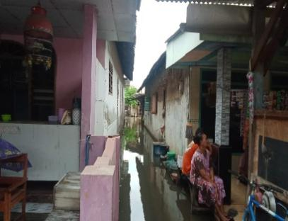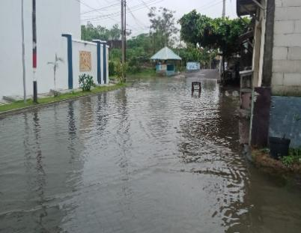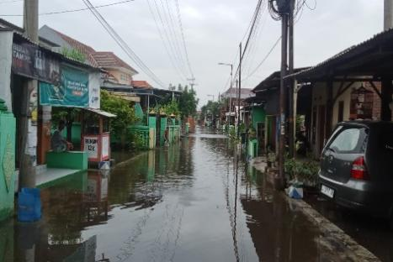
Gambar 1. Dokumentasi Daerah Banjir Desa Kebonsari
Sumber : Lokasi Banjir Desa Kebonsari 2025

Melihat dari lokasi titik banjir itu sudah menjadi langganan banjir setiap tahunnya, meskipun sudah diperbaiki namun masih terjadi banjir hal ini disebabkan karena adanya banjir kiriman, namun tahun ini merupakan banjir terparah sampai masuk kerumah dan juga pemukiman warga. Banjir menjadi langganan di beberapa wilayah Kabupaten Sidoarjo. Salah satu penyebab banjir tersebut adalah tidak maksimalnya sungai-sungai untuk menampung air. Hal ini mengacu pada Pasal 3 Undang-undang Nomor 24 Tahun 2007 tentang Penanggulangan Bencana menyatakan bahwa penanggulangan bencana harus didasarkan pada azas atau prinsip-prinsip utama antara lain: kemanusiaan, keadilan, kesamaan kedudukan dalam hukum dan pemerintahan, keseimbangan, keselarasan dan keserasian, ketertiban dan kepastian hukum, kebersamaan, kelestarian lingkungan hidup, ilmu pengetahuan dan teknologi. Selain itu, penanggulanan bencana juga harus di dasarkan pada prinsip-prinsip praktis sebagai berikut: cepat dan tepat, prioritas, koordinasi dan keterpaduan, berdaya guna dan berhasil guna, transparansi dan akuntabilitas, kemitraan, pemberdayaan, non-diskriminasi, dan non-proselitasi. Sebagaimana wawancara dengan ketua BPBD, Anggota Kabupaten Sidoarjo sebagai berikut:

“Bahwa banjir yang terjadi hingga saat ini memang merupakan banjir terparah, terjadinya banjir tersebut disebabkan oleh tingginya curah hujan yang turun beberapa hari terakhir. Selain Desa Kebonsari, bencana banjir juga terjadi di beberapa desa di Kecamatan Candi seperti Desa Klurak, Sugihwaras dan sekitarnya yang mengakibatkan puluhan rumah terendam air” (Ketua)

“Masalah penanganan banjir kami sebagai anggota BPBD sudah ada peta tersendiri dalam penanganan banjir, kami sudah bertugas sesuai dengan arahan dan juga peta banjir terdampak yang cukup besar, maka akan kami berikan pertolongan lebih awal, selanjutnya kami lakukan secara tanggap darurat untuk mengamankan korban sampai betul – betul aman” (Anggota)

Dari pernyataan di atas penulis mendefinisikan bahwa salah satu yang biasa dilakukan dalam penanganan korban bencana yaitu rehabilitasi dengan penanganan memberikan bantuan dan mengeksekusi korban dengan melakukan penanganan tanggap darurat dengan penanganan ekstra sehingga korban merasa aman, ini merupakan salah satu prinsip tugas dari organisasi pemerintahan yang bekerja untuk kemanusiaan yang memperhatikan keselamatan bagi orang banyak. Hal ini sudah menunjukan segi positif dalam peran pemerintah Desa dalam berkolaborasi dengan BPBD setempat. Peran dalam penelitian memiliki kontribusi yang penting dalam keseluruhan proses penelitian. Kolaborasi antara berbagai pihak dengan peran yang berbeda dapat meningkatkan kualitas dan relevansi penelitian. Peran Pemerintah Desa Kebonsari dalam penanggulangan bencana banjir dapat diukur dari beberapa langkah yang relevan berkaitan dengan hasil yang akan diteliti.

Peran Pemerintah Sebagai Regulator

Indikator ini mencakup peran pemerintah sebagai regulator (kebijakan), yaitu pemerintah menyiapkan arah untuk menyeimbangkan penyelenggraan pembangunan (menerbitkan peraturan-peraturan dalam rangka efektivitas dan tertib administrasi pembangunan) [13]. Peran pemerintah Desa Kebonsari dalam membantu mengatasi masalah sudah baik karena pemerintah desa selalu mengupayakan memberikan bantuan untuk mereka yang terdampak banjir dan membagikan langsung ke rumah warga dibantu oleh ketua RT. Selain itu Pemeintah Desa Kebonsari juga memfasilitasi kebutuhan guna penanganan banjir, pemerintah desa telah membantu memenuhi kebutuhan yang diperlukan untuk penanganan banjir, melindungi masyarakat dari resiko banjir, dan membangun ketahanan bencana di tingkat RT dan RW. Adapun Peraturan Desa Kebonsari Nomor 05 Tahun 2021 Bahwa ; a) Bahwa Rancangan Peraturan Desa Kebonsari telah memenuhi ketentuan peraturan perundang – undangan yang berlaku sehingga dapat digunakan sebagai pedoman untuk penyelenggaraan dan pelayanan Pemerintah Desa; Peran pemerintah Desa Kebonasari dalam memfasilitasi kebutuhan guna penanganan banjir cukup baik karena mereka memiliki rencana dalam pembangunan infrastruktur jalan walaupun belum dapat dilaksanakan karena harus mempertimbangkan anggaran berdasarkan rencana pembangunan jangka menengah desa atau RPJM Des. Namun upaya lain sudah dilakukan oleh pemerintah desa dengan mengeruk sungai agar mampu menampung debit air yang semakin tinggi sehingga dapat berkurang dan tidak masuk ke pemukiman warga. Berikut dokumentasi pengerukan sungai-sungai dekat pemukiman warga Desa Kebonsari :

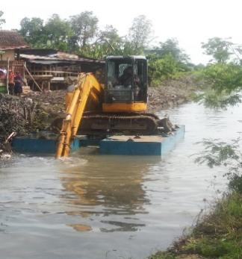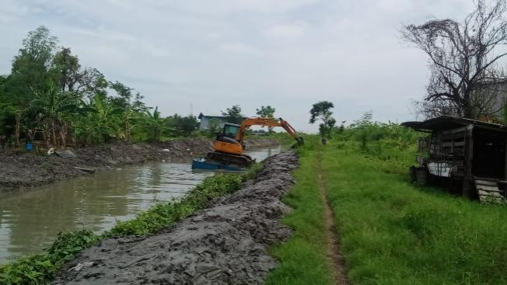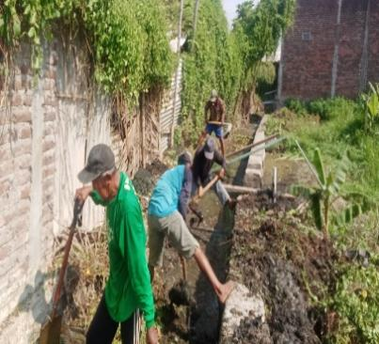
Gambar 2. Dokumentasi Pengerukan Sungai Desa Kebonsari
Sumber :Lokasi Pengerukan Sungai Desa Kebonsari 2025

Dari hasil dokumentasi terlihat usaha yang dilakukan pemerintah desa bersama warga dalam melakukan pengerukan sungai untuk mengurangi debit air yang masuk rumah warga dikatakan sudah maksimal ini termasuk juga normalisasi sungai. Normalisasi sungai adalah serangkaian Langkah yang dilakukan untuk memperbaiki tata air alami dari suatu sungai atau saluran air. Tujuan dari normalisasi ini adalah untuk mengembalikan atau mempertahankan keadaan alami sungai, sehingga dapat mengalir dengan baik tanpa menimbulkan ancaman banjir atau erosi. Pemerintah desa sudah melakukan Langkah Normalisasi sungai, hal ini sebetulnya oleh pemerintah desa kebonsari sudah dilakukan menjelang musim penghujan namun hanya dilakukan bersama warga belum ada alat berat untuk membantu, dan ini dilakukan lagi saat musim hujan dengan alat berat dan warga sekitar untuk mengurangi risiko banjir dan erosi. Metode normalisasi yang di gerakkan oleh pemerintah Desa Kebonsari, baik secara manual dengan kerja bakti bersama atau menggunakan alat berat, memiliki manfaat besar bagi masyarakat dan lingkungan sekitarnya. Dengan kerja sama dan kesadaran masyarakat, kita dapat menciptakan sungai yang sehat dan berkelanjutan untuk kepentingan bersama. Berikut hasil wawancara bersama warga desa setempat:

“Kami sangat mendukung atas kebijakan pemerintah desa dalam mengupayakan untuk pencegahan banjir di desa, meskipun kita kerjabakti secara manual tanpa alat berat dan kami selalu siap membantu ikut serta kerja bakti, namun yang disayangkan memang terkadang sungai kita sudah bersih akan tetapi ada air kiriman dari arah barat yang lebih besar ditambah debit hujan masih tinggi sehingga terjadilah banjir luapan sungai sampai masuk jalan umum dan juga pemukiman warga”

“Kalau bisa dikondisikan dan dikerahkan semua desa di kabupaten sidoarjo ini sebelum musim hujan maka harus wajib membersihkan sungai-sungai, dan pemerintah pusat memberikan bantuan alat berat untuk pengerukan sungai-sungai yang besar, kami sebagai warga siap mendukung dan ikut serta membantu dan kerja bakti bersama”

Melihat dari hasil dokumentasi dan juga wawancara sebagaian warga peneliti dapat menganalisis bahwa, Pada dasarnya penyebab terjadinya banjir tidak luput dari ulah manusia seperti membuang sampah sembarangan, penyempitan alur sungai dan urbanisasi yang tidak terencana. Maka dari itu pentingnya membangun kesadaran masyarakat untuk peduli terhadap lingkungan, namun langkah yang sudah dilakukan oleh pemerintah desa sudah cukup baik meskipun belum bisa dikatan maksimal karena banjir masih menggenag, sudah ada langkah lain yang dilakukan pemerintah yakni dengan perencanaan tata ruang untuk mengembalikan pemanfaat yang optimal serta salah satu strategi jitu pemerintah dalam menangani bencana ini adalah dengan melakukan program normalisasi sungai. Hal ini sejalan dengan hasil penelitian yang dilakukan oleh Agus Sya’bani Arlan (2025) dengan hasil penelitian koordinasi multi pihak sudah optimal karena pemerintah desa selalu melibatkan masyarakat. Untuk mengoptimalkan peran Pemerintahan Desa Kebonsari Kecamatan Candi Kabupaten Sidoarjo maka disarankan kepada Kepala Desa Kebonsari hendaknya meningkatkan pengetahuan berupa bimbingan teknis sebagai bekal dalam membantu masyarakat yang terdampak bencana banjir, kepada masyarakat hendaknya membiasakan dan mematuhi hal-hal yang dianjurkan pemerintah. Dan kepada pegawai lebih meningkatkan program sosialisasi agar masyarakat sadar terhadap bahaya banjir.

Peran Pemerintah Sebagai Dinamisator

Dinamisator adalah sosok yang bertindak sebagai penggerak utama dalam mengkoordinasikan berbagai kegiatan pembangunan, memotivasi masyarakat untuk berpartisipasi aktif, serta mendorong inovasi dan kreativitas dalam upaya pembangunan desa. Sebagai agen mempercepat perubahan, Pemerintah Desa kebonsari memiliki peran yang sangat penting dalam menggerakkan transformasi positif di tingkat desa [14]. Sebagai agen perubahan, Pemdes bertindak sebagai penggerak utama yang mempercepat proses pembangunan dan perubahan menuju arah yang lebih baik dan berkelanjutan. Peran ini melibatkan berbagai tugas dan tanggung jawab yang harus diemban oleh Pemdes untuk mencapai perubahan yang diinginkan oleh masyarakat desa. Peran Pemerintah Desa Kebonsari sebagai agen mempercepat perubahan masih kurang maksimal karena dapat dilihat dari upaya penanggulangan banjir belum dapat dilaksanakan dengan baik sehingga perubahan belum dapat dilakukan. Berikut hasil wawancara bersama ketua RT dan RW beserta perangkat desa setempat

“Pemdes sering memberikan edukasi terkait kebersihan lingkungan, pengelolaan sampah yang baik dan benar serta menjaga kebersihan sungai, mulai dari resapan air di depan rumah sampai ke sungai besar, dengan mematuhi tidak membuang sampah atau barang bekas ke sungai, agar tidak menimbulkan banjir saat musim hujan”

“Inovasi serta motivasi terus kami berikan kepada warga baik melalui ketua RT atapun RW terkadang ke ibu-ibu PKK serta pemasangan spanduk-spanduk akan pentingnya menjaga kebersihan sungai, agar program Gerakan pencegahan banjir mampu terus di gencarkan tanpa menunggu musim hujan dan banjir musiman”

Berikut hasil dokumentasi penyampaian program dan juga inovasi Pemdes bersama Ketua RT, RW dan tokoh setempat:

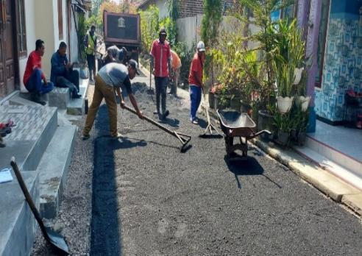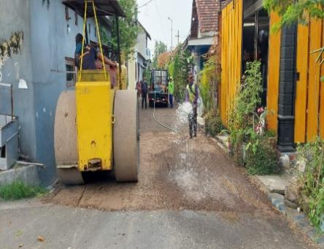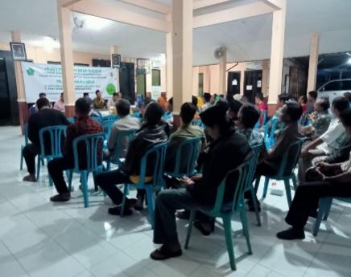
Gambar 3. Dokumentasi Sosialisasi
Sumber : Rapat inovasi program penanggulangan banjir Desa Kebonsari 2024

Peningkatan Inovasi adalah proses di mana suatu organisasi, individu, atau masyarakat secara aktif menciptakan, mengadopsi, dan menerapkan ide-ide baru, metode, atau produk untuk meningkatkan efisiensi, efektivitas, atau nilai tambah dalam berbagai bidang kehidupan. Peran Pemerintah Desa Kebonsari dalam peningkatan inovasi sudah dibilang cukup baik jika dilihat dari usaha serta program yang telah dilakukan, meskipun belum terlaksana secara maksimal dilihat dari inovasi yang belum dapat ditingkatkan karenanya program yang ingin mereka jalankan terkadang masih terkendala dari segi biaya.

Peran Pemerintah Desa Sebagai Fasilitator

Peran pemerintah sebagai fasilitator adalah penting dalam menciptakan lingkungan yang mendukung pertumbuhan ekonomi, inovasi, dan pembangunan berkelanjutan [15]. Sebagai fasilitator, Pemdes bertindak sebagai penghubung antara berbagai pemangku kepentingan, menciptakan regulasi yang mendukung investasi dan inovasi, serta memberikan bantuan dan dukungan kepada sektor-sektor yang membutuhkan Sarana dan Prasarana Sarana dan prasarana merujuk pada infrastruktur fisik dan non-fisik yang dibutuhkan untuk mendukung berbagai aktivitas manusia, baik dalam skala individu, kelompok, maupun masyarakat secara keseluruhan. Sarana dan prasarana yang ada di Desa Kebonsari cukup lengkap namun masih dalam skala kecil, dan apabila membutuhkan sarana dalam skala besar seperti pompa dll masih menyewa jika dilihat dari sarana dan prasarana yang dimiliki desa masih terbatas hanya pompa air yang digunakan untuk menguras air yang masuk ke pemukiman warga dan dialirkan ke sungai atau sawah. Berikut dokumentasi fasilitas sarana dan prasarana yang disediakan Pemdes :

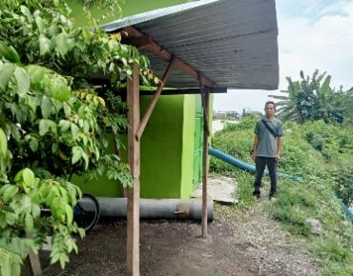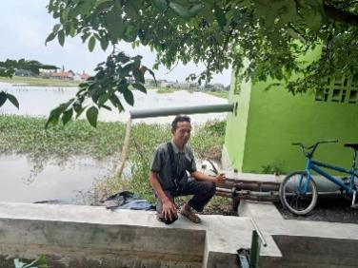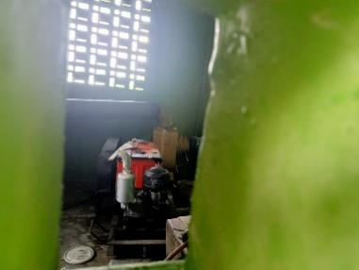
Gambar 4. Dokumentasi Sarana dan Prasarana
Sumber : Pemdes Kebonsari 2025

Melihat dari hasil dokumentasi sarana pompa air yang dimikili Pemdes Kebonsari sudah paten berada di salah satu waduk air yang dekat dengan sungai dan juga sawah, hal ini memudahkan warga saat terjadi banjir dengan menyedot air dengan pompa tersebut dan langsung mengalirkan ke sawah atau sungai, namun karena alat masih terbatas jumlahnya dan hanya bisa digunakan di salah satu titik saja dan tidak mampu menjangkau titik banjir lainnya, padahal banjir tahun ini hampir rata satu desa. Namun terus diupayakan untuk mengurangi genangan banjir tersebut dengan mengeruk sungai – sungai kecil yang ada di depan rumah warga secara manual, sehingga mengurangi genangan banjir yang masuk ke rumah warga. Berikut hasil wawancara bersama warga setempat:

“Kami selaku warga terus ikut serta dalam kegiatan positif untuk mebantu Pemdes, terlebih saat musim hujan kami selalu inisiatif sendiri untuk melakukan kerja bakti antar RT karena banjir saat musim hujan terkadang ada beberapa RT yang banjir dan ada yang tidak, kita saling membantu meskipun tidak terkena dampak banjir agar banjir tidak merambah ke semua pemukiman warga”

Selanjutnya penyuluhan merupakan upaya yang dilakukan Pemdes untuk memberikan informasi, pengetahuan, dan pemahaman kepada masyarakat tentang berbagai hal yang berkaitan dengan banjir dan juga pentingnya menjaga kesehatan, lingkungan, pendidikan, dan topik-topik lain yang relevan. Penyuluhan bertujuan untuk meningkatkan kesadaran, pengetahuan, dan keterampilan masyarakat dalam menghadapi berbagai permasalahan atau tantangan yang dihadapi dalam kehidupan sehari-hari terutama dalam penanggulangan banjir. Hal ini sejalan dengan hasil penelitian Kusman Ibrahim, dkk (2020) dengan hasil penelitian menunjukan Pemberdayaan masyarakat dalam pencegahan dan penanggulangan bencana dilakukan dengan peningkatan pengetahuan serta pemberian pelatihan kepada masyarakat di Kabupaten Ciamis. Pengetahuan masyarakat berhasil mengalami peningkatan dan pelatihan yang diberikan berhasil memberikan pengalaman belajar yang baru bagi masyarakat sehingga siap diaplikasikan dalam menghadapi bencana yang sesungguhnya.

Peran Pemerintah Desa Sebagai Katalisator

Peran pemerintah sebagai katalisator merupakan peran yang bertujuan untuk merangsang, mempercepat, dan memfasilitasi proses pembangunan ekonomi, sosial, dan lingkungan dengan menciptakan lingkungan yang kondusif bagi pertumbuhan dan inovasi [16]. Sebagai katalisator, pemerintah bertindak sebagai agen perubahan dengan mencipatakan inovasi serta ide yang mendorong terciptanya transformasi positif dalam berbagai sektor dan memobilisasi berbagai pemangku kepentingan untuk mencapai tujuan Bersama. Selanjutnya Pemdes Kebonsari merespon atau menampung berbagai keluhan dari masyarakat sudah baik karena pemerintah desa selalu mendengarkan apa yang dikeluhkan oleh masyarakat dan berusaha untuk merencanakan pembangunan dalam penanggulangan bencana banjir. Pemdes juga mengupayakan koordinasi multi pihak Koordinasi multi pihak merupakan proses di mana berbagai pihak atau pemangku kepentingan yang berbeda bekerjasama untuk mencapai tujuan bersama atau menyelesaikan masalah yang kompleks. Berikut dokumentasi terkait kolaborasi bersama warga dan juga aparat setempat terkait penanggulangan banjir:

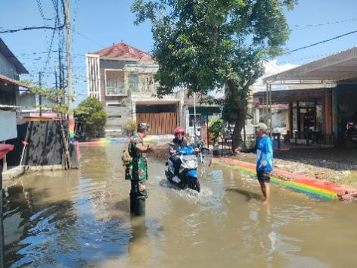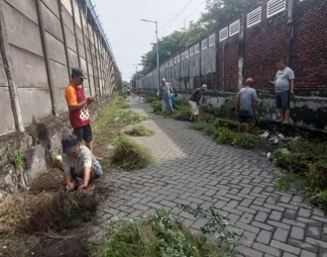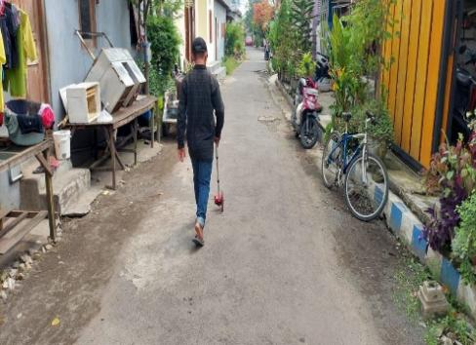
Gambar 5. Dokumentasi Kolaborasi Warga
Sumber: Kolaborasi bersama warga dan aparat setempat terciptanya transformasi positif 2024 - 2025

Koordinasi ini melibatkan kolaborasi, komunikasi, dan kerjasama antara berbagai entitas yang memiliki kepentingan dan peran yang berbeda dalam suatu inisiatif atau proyek. Koordinasi multi pihak antara pemerintah Desa Kebonsari sudah dikatakan berjalan dengan baik, karena Pemerintah Desa Kebonsari sudah berkoordinasi langsung dengan masyarakat dan Badan Penanggulangan Bencana Daerah (BPBD) Kabupaten Sidoarjo dan UPTD Puskesmas dalam penanggulangan bencana banjir. Kabupaten Sidoarjo yang berada pada kawasan rawan bencana, memerlukan implementasi kebijakan pembangunan penanggulangan bencana. Pelaksanaan kebijakan ini berpedoman pada RPJMN IV, lakstranas PB, RPJMD Provinsi Jawa Timur dan RPJMD Kabupaten Sidoarjo. Kebijakan Penanggulangan Bencana dibangun berdasarkan prinsip-prinsip dasar Penanggulangan Bencana Kabupaten Sidoarjo yang juga selaras dengan prinsip-prinsip dasar Penanggulangan Bencana di tingkat Nasional bertujuan untuk melihat ketercapaian program nasional dan mempermudah kabupaten Sidoarjo untuk mendapatkan akses bantuan dalam pelaksanaan program yang telah menjadi kebijakan nasional.
IV. KESIMPULAN
Sesuai dengan tujuan penelitian untuk menganalisis peran Pemerintah Desa dalam penanggulangan banjir di Desa Kebonsari Kecamatan Candi Kabupaten Sidoarjo. Hasil dari penelitian menunjukan bahwa peran Pemerintah Desa Kebonsari dalam Penanggulangan Bencana Banjir di Desa Kebonsari Kecamatan Candi Kabupaten Sidoarjo cukup optimal dilihat dari indikator. Pertama, dari sub variabel regulator membantu mengatasi masalah sudah berjalan optimal, langkah yang sudah dilakukan oleh pemerintah desa sudah cukup baik meskipun belum bisa dikatan maksimal karena banjir masih menggenang, sudah ada langkah lain yang dilakukan pemerintah yakni dengan perencanaan tata ruang untuk mengembalikan pemanfaat yang optimal serta salah satu strategi jitu pemerintah dalam menangani bencana ini adalah dengan melakukan program normalisasi sungai. Kedua, sub variabel Dinamisator Peran Pemerintah Desa Kebonsari dalam peningkatan inovasi sudah dibilang cukup baik jika dilihat dari usaha serta program yang telah dilakukan, meskipun belum terlaksana secara maksimal dilihat dari inovasi yang belum dapat ditingkatkan karenanya program yang ingin mereka jalankan terkadang masih terkendala dari segi biaya. Ketiga, Fasilitator Sebagai fasilitator, Pemdes bertindak sebagai penghubung antara berbagai pemangku kepentingan, menciptakan regulasi yang mendukung investasi dan inovasi, serta memberikan bantuan dan dukungan kepada sektor-sektor yang membutuhkan Sarana dan Prasarana Sarana dan prasarana merujuk pada infrastruktur fisik dan non-fisik yang dibutuhkan untuk mendukung berbagai aktivitas manusia, baik dalam skala individu, kelompok, maupun masyarakat secara keseluruhan. Sarana dan prasarana yang ada di Desa Kebonsari cukup lengkap namun masih dalam skala kecil, dan apabila membutuhkan sarana dalam skala besar seperti pompa dll masih menyewa jika dilihat dari sarana dan prasarana yang dimiliki desa masih terbatas, memfasilitasi kebutuhan guna penanganan banjir belum optimal untuk penanganan banjir tersebut. Keempat, sub variabel Katalisator, Koordinasi ini melibatkan kolaborasi, komunikasi, dan kerjasama antara berbagai entitas yang memiliki kepentingan dan peran yang berbeda dalam suatu inisiatif atau proyek. Koordinasi multi pihak antara pemerintah Desa Kebonsari sudah dikatakan berjalan dengan baik, karena Pemdes berkoordinasi langsung dengan masyarakat dan BPBD Kabupaten Sidoarjo dan UPTD Puskesmas dalam penanggulangan bencana banjir, sehingga masyarakat merasa nyaman dan terlindungi baik secara finansial maupun kesehatan. Faktor pendukung antara lain tanggung jawab sosial dan penguatan kualiatas pelayanan. Faktor penghambat yaitu keterbatasan anggaran, kurangnya kesadaran dan partisipasi masyarakat. Disarankan Kepada kepala Desa Kebonsari agar dapat membuat perencanaan dengan memaksimalkan anggaran yang ada untuk nanggulangan bencana banjir. Koordinasikan langkah-langkah penanggulangan secara terpadu dan terkoordinasi agar banjir di Desa Kebonsari dapat teratasi. Kepada Kasi Kesejahteraan agar lebih memaksimalkan peranannya dan kepada masyarakat penting memiliki kesadaran akan resiko banjir dan dampaknya bagi kehidupan.
- Ucapan Terima Kasih
Puji syukur penulis panjatkan kepada Tuhan Yang Maha Esa karena dengan rahmat tauhid dan hidayah-Nya penulis dapat menyelesaikan penelitian tentang “Peran Pemerintah Desa Dalam Penanggulangan Bencana Banjir Di Desa Kebonsari Kecamatan Candi” hingga selesai. Shalawat serta salam senantiasa tercurahkan kepada Nabi Muhammad SAW. Tidak hanya itu, penulis ingin berterima kasih kepada seluruh pihak yang terlibat dalam menyelesaikan penelitian ini khusunya istri, anak, keluarga dan Pemerintah Desa Kebonsari tempat dimana saya melakukan penelitian ini, penulis juga mengucapkan terima kasih kepada seluruh teman-teman yang telah memberikan dukungan sehingga penulis dapat menyelesaikan penelitian ini.

